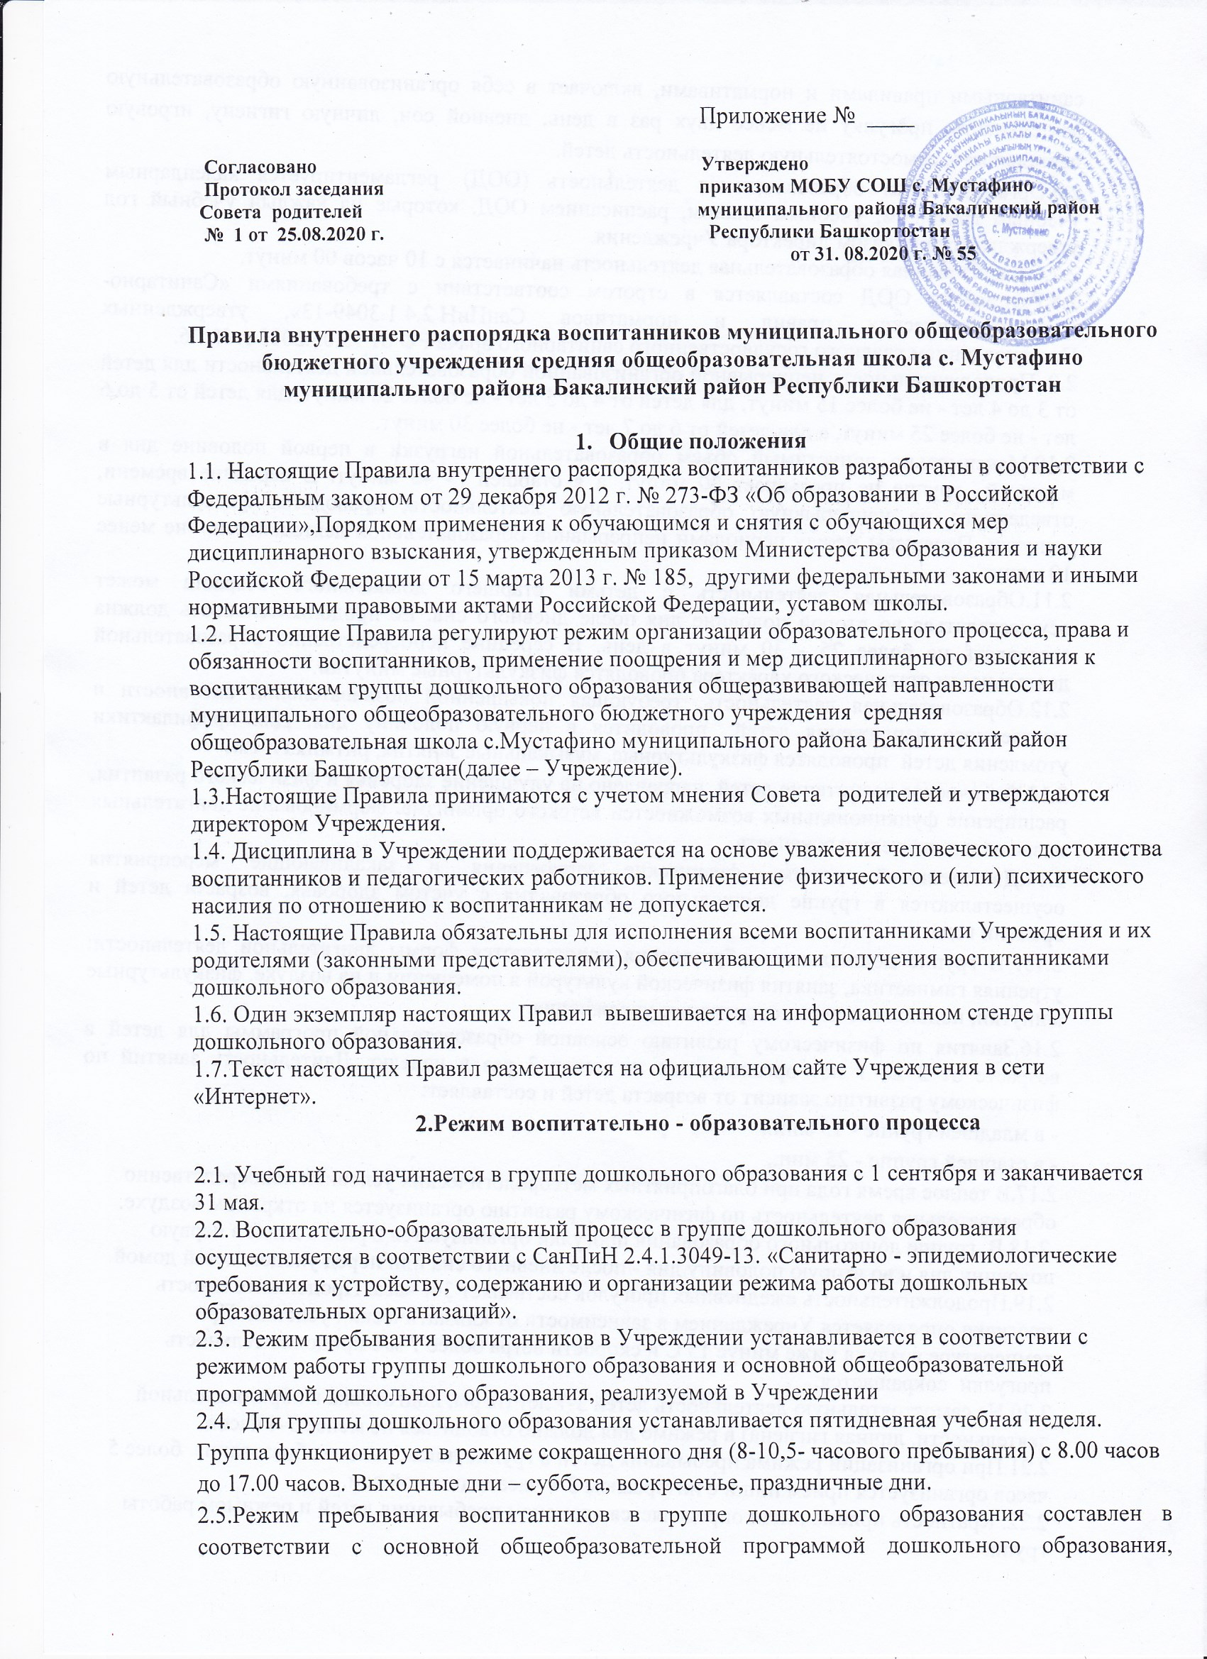
Приложение № ____

Согласовано Утверждено
Протокол заседания приказом МОБУ СОШ с. Мустафино
Совета родителей муниципального района Бакалинский район
№ 1 от 25.08.2020 г. Республики Башкортостан
от 31. 08.2020 г. № 55

Правила внутреннего распорядка воспитанников муниципального общеобразовательного бюджетного учреждения средняя общеобразовательная школа с. Мустафино муниципального района Бакалинский район Республики Башкортостан

- Общие положения
1.1. Настоящие Правила внутреннего распорядка воспитанников разработаны в соответствии с Федеральным законом от 29 декабря 2012 г. № 273-ФЗ «Об образовании в Российской Федерации»,Порядком применения к обучающимся и снятия с обучающихся мер дисциплинарного взыскания, утвержденным приказом Министерства образования и науки Российской Федерации от 15 марта 2013 г. № 185, другими федеральными законами и иными нормативными правовыми актами Российской Федерации, уставом школы. 1.2. Настоящие Правила регулируют режим организации образовательного процесса, права и обязанности воспитанников, применение поощрения и мер дисциплинарного взыскания к воспитанникам группы дошкольного образования общеразвивающей направленности муниципального общеобразовательного бюджетного учреждения средняя общеобразовательная школа с.Мустафино муниципального района Бакалинский район Республики Башкортостан(далее – Учреждение). 1.3.Настоящие Правила принимаются с учетом мнения Совета родителей и утверждаются директором Учреждения.
1.4. Дисциплина в Учреждении поддерживается на основе уважения человеческого достоинства воспитанников и педагогических работников. Применение физического и (или) психического насилия по отношению к воспитанникам не допускается.
1.5. Настоящие Правила обязательны для исполнения всеми воспитанниками Учреждения и их родителями (законными представителями), обеспечивающими получения воспитанниками дошкольного образования.
1.6. Один экземпляр настоящих Правил вывешивается на информационном стенде группы дошкольного образования.
1.7.Текст настоящих Правил размещается на официальном сайте Учреждения в сети «Интернет».
2.Режим воспитательно - образовательного процесса
2.1. Учебный год начинается в группе дошкольного образования с 1 сентября и заканчивается 31 мая.
2.2. Воспитательно-образовательный процесс в группе дошкольного образования осуществляется в соответствии с СанПиН 2.4.1.3049-13. «Санитарно - эпидемиологические требования к устройству, содержанию и организации режима работы дошкольных образовательных организаций».
2.3. Режим пребывания воспитанников в Учреждении устанавливается в соответствии с режимом работы группы дошкольного образования и основной общеобразовательной программой дошкольного образования, реализуемой в Учреждении
2.4. Для группы дошкольного образования устанавливается пятидневная учебная неделя. Группа функционирует в режиме сокращенного дня (8-10,5- часового пребывания) с 8.00 часов до 17.00 часов. Выходные дни – суббота, воскресенье, праздничные дни.
2.5.Режим пребывания воспитанников в группе дошкольного образования составлен в соответствии с основной общеобразовательной программой дошкольного образования, санитарными правилами и нормативами, включает в себя организованную образовательную деятельность, прогулку не менее двух раз в день, дневной сон, личную гигиену, игровую деятельность, самостоятельную деятельность детей.
2.6.Организованная образовательная деятельность (ООД) регламентируется календарным учебным графиком, учебным планом, расписанием ООД, которые на каждый учебный год утверждаются приказом директора Учреждения.
2.7.Организованная образовательная деятельность начинается с 10 часов 00 минут.
2.8.Расписание ООД составляется в строгом соответствии с требованиями «Санитарно-эпидемиологических правил и нормативов СанПиН 2.4.1.3049-13», утвержденных Постановлением главного государственного санитарного врача РФ от 15.05.2013 г. № 26.
2.9. Продолжительность непрерывной организованной образовательной деятельности для детей от 3 до 4 лет - не более 15 минут, для детей от 4 до 5 лет - не более 20 минут, для детей от 5 до 6 лет - не более 25 минут, а для детей от 6 до 7 лет - не более 30 минут.
2.10.Максимально допустимый объем образовательной нагрузки в первой половине дня в младшей группе не превышает 30 минут, а в старшей - 45 минут. В середине времени, отведенного на непрерывную образовательную деятельность, проводятся физкультурные минутки. Перерывы между периодами непрерывной образовательной деятельности - не менее 10 минут.
2.11.Образовательная деятельность с детьми старшего дошкольного возраста может осуществляться во второй половине дня после дневного сна. Ее продолжительность должна составлять не более 25 - 30 минут в день. В середине непосредственно образовательной деятельности статического характера проводятся физкультурные минутки.
2.12.Образовательная деятельность, требующая повышенной познавательной активности и умственного напряжения детей, проводится в первую половину дня. Для профилактики утомления детей проводятся физкультурные, музыкальные занятия, ритмика и т.п.
2.13.Физическое воспитание детей направлено на улучшение здоровья и физического развития, расширение функциональных возможностей детского организма, формирование двигательных навыков и двигательных качеств.
2.14.Двигательный режим, физические упражнения и закаливающие мероприятия осуществляются в группе дошкольного образования с учетом здоровья, возраста детей и времени года.
2.15. В группе дошкольного образования используются формы двигательной деятельности: утренняя гимнастика, занятия физической культурой в помещении и на воздухе, физкультурные минутки, подвижные игры, спортивные упражнения.
2.16.Занятия по физическому развитию основной образовательной программы для детей в возрасте от 3 до 7 лет организуются не менее 3 раз в неделю. Длительность занятий по физическому развитию зависит от возраста детей и составляет:
- в младшей группе - 15 мин.,
- в старшей группе - 25 мин.,
2.17.В теплое время года при благоприятных метеорологических условиях непосредственно образовательная деятельность по физическому развитию организуется на открытом воздухе.
2.18.В группе дошкольного образования прогулки организуются 2 раза в день: в первую половину дня и во вторую половину дня - после дневного сна или перед уходом детей домой.
2.19.Продолжительность ежедневных прогулок составляет 3-4 часа. Продолжительность прогулки определяется Учреждением в зависимости от климатических условий. При температуре воздуха ниже минус 15 С и скорости ветра более 7 м/с продолжительность прогулки сокращается.
2.20.На самостоятельную деятельность детей 3-7 лет (игры, подготовка к образовательной деятельности, личная гигиена) в режиме дня должно отводиться не менее 3-4 часов.
2.21.При организации режима пребывания детей в группе дошкольного образования более 5 часов организуется прием пищи с интервалом 3-4 часа и дневной сон.
2.22. Кратность приема пищи определяется временем пребывания детей и режимом работы групп. 2.23.Питание воспитанников осуществляется в соответствии с примерным десятидневным меню, утвержденным директором Учреждения, с учетом физиологических потребностей в энергии и пищевых веществах для детей всех возрастных групп и рекомендуемых суточных наборов продуктов для организации питания детей в группах. 2.24. Прием детей в группу дошкольного образования осуществляется с 8.00 часов до 9.00 часов. 2.25.Прием детей, впервые поступающих в группу дошкольного образования, осуществляется на основании медицинского заключения.
2.26.Ежедневный утренний прием детей проводится воспитателями, которые опрашивают родителей о состоянии здоровья детей.
2.27.Выявленные больные дети или дети с подозрением на заболевание в группу дошкольного образования не принимаются; заболевших в течение дня детей изолируют от здоровых детей (временно размещают в другую комнату) до прихода родителей или их госпитализации в лечебно-профилактическую организацию с информированием родителей.
2.28. После перенесенного заболевания, а также отсутствия более 5 дней (за исключением выходных и праздничных дней) детей принимают в группу дошкольного образования только при наличии справки с указанием диагноза, длительности заболевания, сведений об отсутствии контакта с инфекционными больными.
3. Права, обязанности воспитанников

3.1. Воспитанники имеют право на:
3.1.1. предоставление условий для обучения с учетом особенностей психофизического развития и состояния здоровья воспитанников, в том числе получение социально-педагогической и психологической помощи, бесплатной психолого-медико-педагогической коррекции;
3.1.2. получение присмотра и ухода за воспитанниками;
3.1.3. выбор занятий по интересам, игровую деятельность;
3.1.4. бесплатное пользование игрушками, играми, учебными пособиями, средствами обучения и воспитания в пределах федерального государственного образовательного стандарта дошкольного образования, информационными ресурсами.
3.1.5. уважение человеческого достоинства, защиту от всех форм физического и психического насилия, оскорбления личности, охрану жизни и здоровья;
3.1.6. свободу совести, информации, свободное выражение собственных взглядов и убеждений;
3.1.7. перевод для получения образования по другой форме обучения и форме получения образования в порядке, установленном законодательством об образовании;
3.1.8. перевод в другую образовательную организацию, реализующую образовательную программу дошкольного образования, предусмотренном федеральным органом исполнительной власти, осуществляющим функции по выработке государственной политики и нормативно-правовому регулированию в сфере образования;
3.1.9. развитие своих творческих способностей и интересов, включая участие в конкурсах, выставках, смотрах, физкультурных и спортивных мероприятиях, в том числе в официальных спортивных соревнованиях и других массовых мероприятиях;
3.1.10. поощрение за успехи в образовательной, физкультурной, спортивной, творческой деятельности; . 3.1.11. благоприятную среду жизнедеятельности без окружающего табачного дыма и охрану здоровья от воздействия окружающего табачного дыма и последствий потребления табака.
3.1.12.своевременно проходить все необходимые медицинские осмотры.

3.2. Воспитанники обязаны: 3.2.1. соблюдать режим пребывания в группе дошкольного образования;
3.2.2. осваивать образовательную программу дошкольного образования; добросовестно выполнять задания, данные педагогическими работниками в рамках реализуемой основной общеобразовательной программы дошкольного образования;
3.2.3. заботиться о сохранении и укреплении своего здоровья, стремиться к нравственному, духовному и физическому развитию;
3.2.4. уважать честь и достоинство других воспитанников и работников группы дошкольного образования; не мешать другим воспитанникам во время занятий, не обижать других воспитанников во время совместной деятельности;
3.2.5. бережно относиться к имуществу группы дошкольного образования;
3.2.6.своевременно проходить все необходимые медицинские осмотры;
3.2.7. находиться в группе дошкольного образования в сменной обуви, иметь опрятный внешний вид. На физкультурных занятиях присутствовать в спортивной одежде.
3.3.Воспитанникам запрещается:
3.3.1. приносить, передавать, использовать острые, режущие, стеклянные предметы, а также мелкие предметы (бусинки, пуговицы и т.п.), таблетки и другие лекарственные средства, жевательную резинку и другие продукты питания (конфеты, печенья, напитки и т.д.);
3.3.2. приносить, передавать, использовать любые предметы и вещества, могущие привести к взрывам, возгораниям и отравлению;
3.3.3. применять физическую силу в отношении других воспитанников; 3.3.4. иметь неряшливый и вызывающий внешний вид.

4. Поощрения и дисциплинарное воздействие
4.1. За успехи в образовательной, физкультурной, спортивной, творческой деятельности к воспитанникам группы дошкольного образования могут быть применены следующие виды поощрений;
4.1.1. объявление благодарности воспитаннику;
4.1.2.направление благодарственного письма родителям (законным представителям) воспитанника;
4.1.3.награждение почетной грамотой и (или) дипломом;
4.2.Применение дисциплинарных взысканий
4.2.1.Меры дисциплинарного взыскания не применяются к воспитанникам по образовательным программам дошкольного образования.
5.Защита прав воспитанников
5.1. В целях защиты прав воспитанников родители (законные представители) самостоятельно или через своих представителей вправе:
- направлять в органы управления Учреждение обращения о нарушении и (или) ущемлении ее работниками прав, свобод и социальных гарантий воспитанников;
- обращаться в комиссию по урегулированию споров между участниками образовательных отношений;
- использовать не запрещенные законодательством РФ иные способы защиты своих прав и законных интересов.

